




Sistema automatico per la calibrazione di unità inerziali
Sistema per la riproduzione, con un braccio robotico antropomorfo, del movimento di traslazione di una mano
Il Team:
Alessandro Valsecchi
Giulia Marazzini
Lorenzo Fogagnolo
Riccardo Vecchio
Riccardo Robustellini
Tutor aziendale M. Hussein
Tutor scolastici S. Del Vitto, M. Comeglio

Link video http://youtu.be/ElhmnKNhw68

- Introduzione
Il progetto ha portato alla realizzazione di un sistema per la calibrazione automatica dei sensori inerziali MEMS (accelerometro e giroscopio) e deve essere necessariamente inquadrato come ultimo step di un’attività pianificata su un periodo di due anni scolastici, 2018/2019 e 2019/2020, dedicata all’analisi e alla realizzazione di sistemi di cattura dei movimenti del corpo umano, in particolare con l’utilizzo di sensori inerziali, e la riproduzione di alcuni di essi con robot antropomorfo. Poiché tutti gli approfondimenti e le applicazioni realizzate sono correlati fra di loro, ci è sembrato opportuno riassumerli brevemente nel capitolo che segue.

- Obiettivi, attività complessiva e risultati specifici

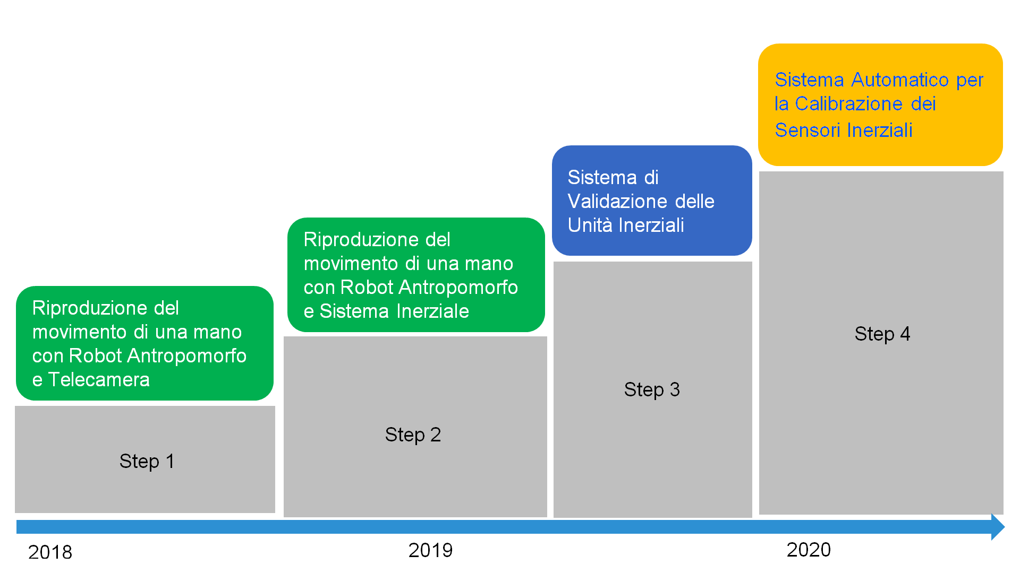

  - Step 1 e Step 2: Riproduzione del movimento (traslazione) di una mano con robot antropomorfo
Il lavoro svolto ha trovato ragione nella richiesta crescente di interfacce avanzate uomo-robot. Queste ultime possono trovare impiego nelle movimentazioni robotiche effettuate da un operatore remoto, come supporto per evitare collisioni uomo-macchina nella robotica collaborativa, nell’ambito del controllo delle protesi articolari (esoscheletri con sensori inerziali) e nelle procedure di apprendimento posturale dei robot antropomorfi, dotati di intelligenza artificiale
Per l’attuazione del sistema di motion-capture sono state considerate due possibili soluzioni:
- i sistemi optoelettronici classici
- l’uso innovativo dei sensori MEMS.

Nella prima soluzione è stato realizzato un sistema basato su telecamera, in grado di elaborare, in tempo reale, i frame acquisiti e di ricostruire le traiettorie descritte da un marker posto sul dito della mano.
La seconda soluzione ha previsto, invece, l’impiego di un sistema di motion-tracking basato su unità inerziali (IMU).

  - Step 3: Validazione di unità inerziali
L’attività si è svolta prevalentemente durante l’anno scolastico 2018/2019 e ha portato alla realizzazione di un sistema per la validazione delle unità inerziali.
In tal modo è possibile definire una procedura oggettiva e automatizzata per la validazione di unità inerziali prodotte in serie limitate. Attualmente vengono invece utilizzati sistemi optoelettronici multi-camera che presentano tolleranze più elevate nella rilevazione del movimento e risultano decisamente più costosi.

  - Step 4: Calibrazione dei sensori inerziali
Nel corso del corrente anno scolastico (2019/2020) è stata pianificata la realizzazione di un sistema di calibrazione dei sensori inerziali. Il lavoro nasce dall’esigenza specifica di disporre di una procedura automatica che concorra al miglioramento delle prestazioni dei singoli sensori inerziali (MEMS) utilizzati per il tracking dei movimenti articolari umani. La descrizione dettagliata è affrontata nei capitoli che seguono.

Nota: Un obiettivo trasversale è stato la produzione di materiale didattico da condividere con gli studenti di altre classi e corsi dell’Istituto (Elettronica/Informatica), durante presentazioni specifiche e l’attività curricolare.

- Sistema automatico di calibrazione dei sensori inerziali (accelerometro e giroscopio)

  - Considerazioni preliminari
La cattura del movimento di un arto umano rappresenta un problema particolarmente critico. I primi dispositivi innovativi sono stati quelli optoelettronici, basati sul riconoscimento di marker attivi o passivi, posti sul segmento corporeo da analizzare.

La produzione di sensori inerziali (IMU), negli ultimi anni, si è incrementata esponenzialmente e ha coinvolto anche il settore dell’automazione industriale e della robotica.
In questo scenario abbiamo deciso di indagare la possibilità di migliorare la risposta dei sensori utilizzati nei sistemi di motion-tracking, correggendo fattori non ideali quali: la linearità, l’offset e il cross-talk fra i canali X, Y e Z.

Faccia 1

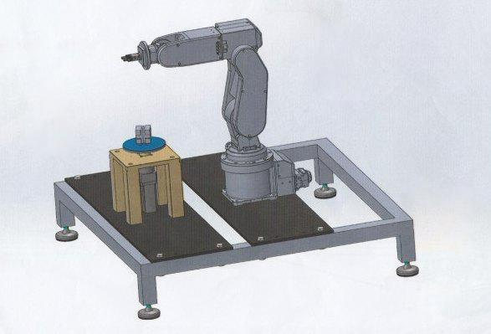
Faccia 6

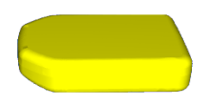
Faccia 4
Faccia 3

Faccia 5

Faccia 2

g

Piano orizzontale

e2

e1
  - Soluzione adottata

Nello schema sono riportati i principali moduli del sistema:

- Il PC scandisce la sequenza delle fasi di calibrazione fornendo opportuni comandi all’unità inerziale, attraverso il sistema di motion-tracking, e al PLC. Durante ogni fase il PC fornisce all’utilizzatore un feedback visivo sull’avanzamento del processo, sui segnali acquisiti e i parametri calcolati.
- Il PLC (S7-1200 1214FC DC/DC/DC - 6ES7 214-1AF40-0XB0, Fw 4.2) esegue i comandi di attuazione delle 12 fasi di calibrazione, in particolare:
- Controlla il movimento (a velocità angolare costante) o lo stazionamento del disco
- Invia opportuni comandi al braccio robotico per la movimentazione del cubo contenente l’IMU.
- Il braccio robotico (Mitsubishi MELFA RV-2FR) movimenta il cubo contenente l’unità inerziale da calibrare posizionando sul disco la faccia prevista dalla fase di calibrazione corrente.
- Il pannello operatore (Proface da 10” GP-4502WW) visualizza lo stato del sistema e permette l’impostazione manuale dei parametri di velocità angolare del disco e di posizionamento del robot.
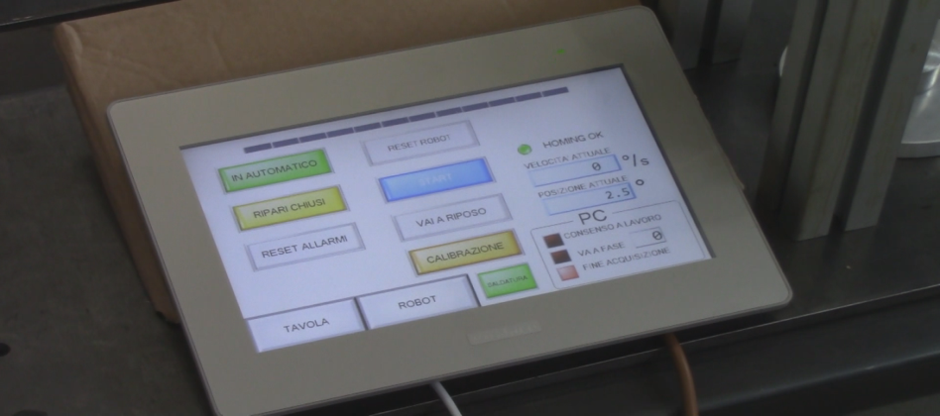

Qui di seguito un’immagine del sistema:
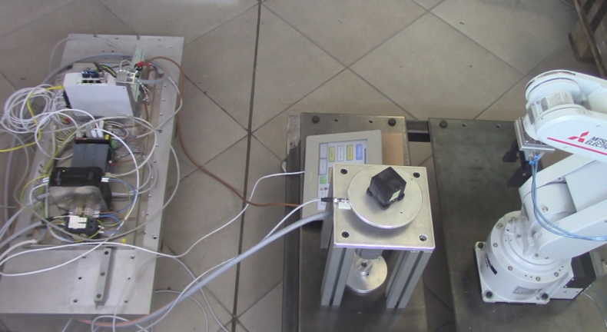

Il cubo è in grado di contenere il sensore orientandolo rispetto l’asse di rotazione previsto. Attualmente ne è stato realizzato un prototipo mediante stampa additiva 3D, da migliorare poiché presenta imprecisioni nella geometria.
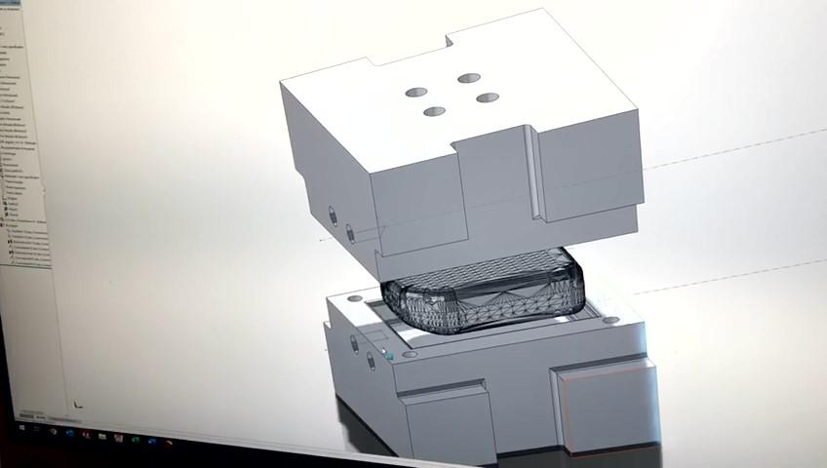

- Lo sviluppo del software del PLC (TIA PORTAL) e del PC (Visual Studio 2019, linguaggio C#) è stato realizzato interamente dagli studenti sotto la supervisione dei tecnici di AutoLab Srl.
Per la comunicazione PC-PLC è stata impiegata la libreria profinet “Sharp7”.
Per la comunicazione tra il PC e il sistema di motion-tracking è stato utilizzato l’SDK “Waveplus.Daq_SDK” distribuito da Cometa Srl.

  - Progetto e pandemia
Il lavoro di sviluppo degli studenti si è svolto regolarmente presso Autolab Srl fino al termine del mese di febbraio.
A seguito della pandemia da Covid-19 e alle conseguenti misure restrittive, il lavoro è stato perfezionato dagli studenti con attività a distanza. Grazie alla disponibilità dei tecnici di Autolab, il team si è potuto collegare ai dispositivi presenti nei laboratori dell’azienda e procedere con lo sviluppo e il testing del software.
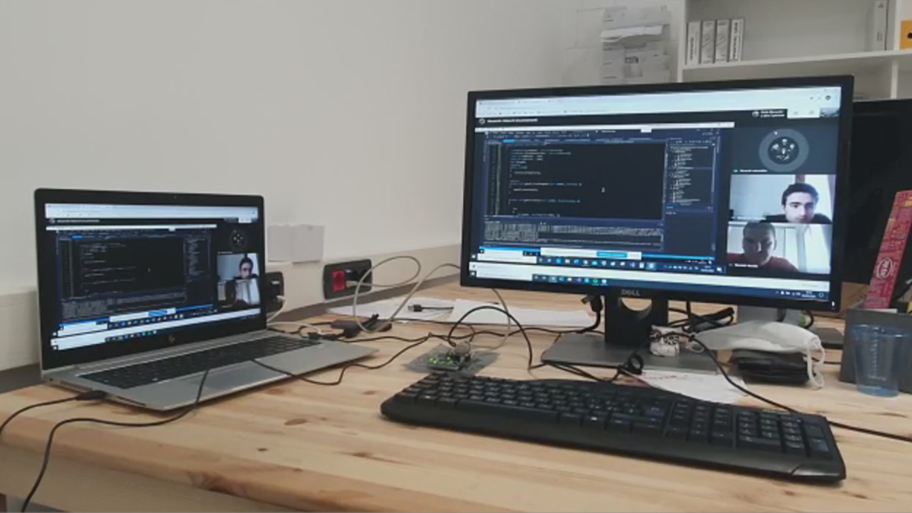

Alcune attività di testing e di affinamento del sistema non sono state interamente completate e saranno affrontate non appena la situazione le renderà possibili.

- Il team
Il team è composto da cinque studenti del corso di Elettronica - Automazione: Manuel Ippolito del quinto anno, Alessandro Valsecchi, Giulia Marazzini, Riccardo Vecchio e Riccardo Robustellini di 5Aelettronica - automazione. Tutti i partecipanti, nel corso delle attività, hanno avuto modo di applicare le competenze maturate nella programmazione dei PLC Siemens in ambiente TIA PORTAL, nella programmazione in ambiente Visual Studio con il linguaggio C#, infine nella programmazione del braccio robotico.
Tutor scolastico Stefano del Vitto
Tutor aziendale AutoLabMohamed Hussein

- Competenze usate e affinate nel corso del progetto
  - Competenze tecniche
- Sapere utilizzare ambienti e linguaggi specifici per la programmazione di PLC Siemens (ambiente TIA PORTAL).
- Sapere utilizzare ambienti e linguaggi specifici per la programmazione di un braccio robotico Mitsubishi MELFA RV-2ER.
- Sapere utilizzare ambienti e linguaggi specifici per lo sviluppo di applicativi in ambiente Windows (Visual Studio 2019, linguaggio C#).
- Sapere utilizzare i concetti fondamentali della meccanica per la descrizione e il calcolo di velocità e accelerazioni nel piano e nello spazio.

  - Competenze trasversali
- Sapere individuare e utilizzare gli strumenti di comunicazione e di team-working appropriati.
- Sapere identificare e applicare le metodologie e le tecniche di gestione dei progetti.
- Organizzare lo spazio lavoro e le attività pianificando il proprio lavoro in base alle disposizioni ricevute.
- Rispettare gli orari e i tempi assegnati, garantendo il livello di qualità richiesto.
- Collaborare con gli altri componenti del team al conseguimento degli obiettivi prefissati. La possibilità e la necessità di lavorare in squadra ha permesso a ogni membro del gruppo di comprendere l'importanza del contributo di ognuno nel raggiungimento di un obiettivo.
- Riportare i problemi riscontrati nell'attività, individuando le possibili cause e soluzioni.
- Presentare il progetto illustrando le attività svolte, le competenze specifiche e trasversali acquisite e una riflessione sulla significatività e ricaduta di tali attività, anche in una visione orientativa circa le opportunità di studio e/o di lavoro post-diploma.

E considerazioni…….
Il racconto del nostro PW ci porta a ricordare
che questa esperienze rientra nell’attività di PCTO (Percorsi per le competenze trasversali e di orientamento): crescere nell’Industria attraverso la Scuola e permette una formazione che rende più efficace il percorso professionale e personale
Attraverso la collaborazione fattiva tra scuola le associazioni di categoria camera di commercio e le aziende del territorio come Autolab e internazionali come Cometa, abbiamo potuto avviare la ricerca e il consolidamento delle buone prassi con ricaduta sull’attività curricolare quotidiana rivolta successivamente a tutti gli studenti del corso ele – automazione – per le competenze tecniche e dell’Istituto per quelle trasversali
il PW è un’esperienza didattica dalla Specificità metodologica
a partire dal peer to peer come illustrato dal tutor scolastico e aziendale il progetto si è sviluppato nell’arco di 2 anni scolastici con un vero e proprio passaggio di consegne: gli studenti, protagonisti attivi, hanno condiviso competenze e conoscenze acquisite nei vari step previsti dalle fasi del progetto in costante lavoro in equipe, di responsabilità e rispetto dei tempi e delle consegne che hanno permesso il raggiungimento di questo risultato appena descritto , sicuramente complesso e ambizioso
Anche il metodo di Imparare a imparare (learning by doing) caratteristico del percorso tecnologico si è rivelato quanto mai importante nei mesi in cui ci siamo trovati ad operare: gli studenti sono chiamati ad ampliare e approfondire in ambiente nuovo ciò che apprendono durante le lezioni curricolari, devono riportare i problemi e individuarne le possibili cause e soluzioni e proprio questa modalità ha permesso a tutte le componenti del gruppo studenti tutor scolastici e aziendali di raccogliere la sfida di questi tempi di DidatticaADistanza e DDIntegrata sicuramente secondo la propria natura, la propria creatività, la propria storia ma con quello spirito di collaborazione che ha trasformato la situazione problematica in cui ci siamo trovati catapultati dall’oggi al domani in una opportunità di crescita professionale e personale rispettando gli obiettivi e i tempi di consegna prefissati.
Questo PW è stato quindi una preziosa occasione di valorizzazione delle eccellenze e delle specificità
Il percorso formativo – professionalizzante di tipo tecnico offre una preparazione scolastica, già ricca di conoscenze polivalenti ma, per chi ha passione e volontà di mettersi in gioco, può essere ulteriormente ampliata per diversificarsi in settori innovativi e diventare davvero “di eccellenza” a contatto con aziende che si confrontano quotidianamente con mercati estremamente competitivi e all’avanguardia inoltre
La possibilità e la necessità di lavorare in squadra permette a ogni componente del team di confrontarsi e comprendere l'importanza del contributo che ognuno porta per il raggiungimento di un risultato comune pur nella specificità di competenze e qualità che gli sono proprie, rendendo quindi un PW, QUESTO pw un ‘ esperienza altamente qualificante per la crescita professionale e personale, anche di valore orientativo per le scelte future …e neanche poi tanto lontane dei nostri 5 maturandi

  - Collaborazioni attivate
- Autolab Srl con sede in Creva (VA), specializzata nella programmazione di PLC e Robot, nella fabbricazione e installazione di quadri elettrici e impianti bordo macchina.

- Ultimi sviluppi
E’ stata completata un’ulteriore funzionalità del sistema. Si tratta della possibilità di inviare dal PC al robot, in tempo reale e attraverso il PLC, una serie di coordinate spaziali che rappresentano dei punti target da raggiungere sequenzialmente.
Il lavoro è stato ultimato nonostante l’emergenza Covid19 nei tempi previsti.

